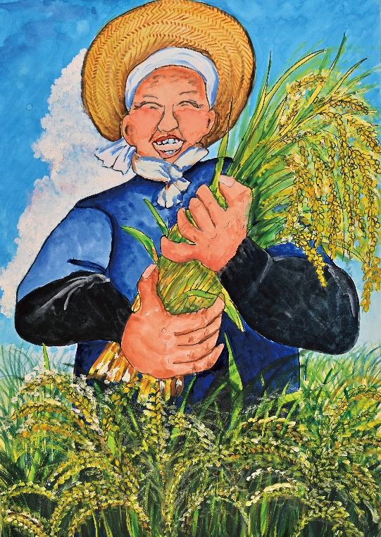
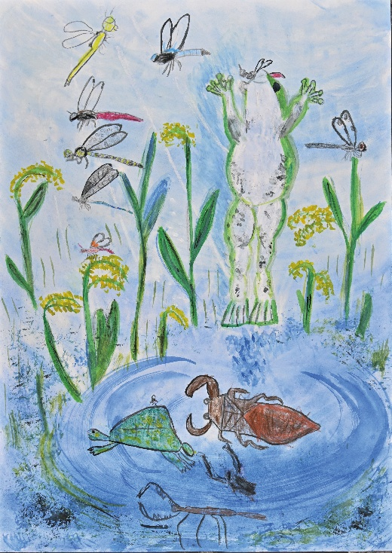
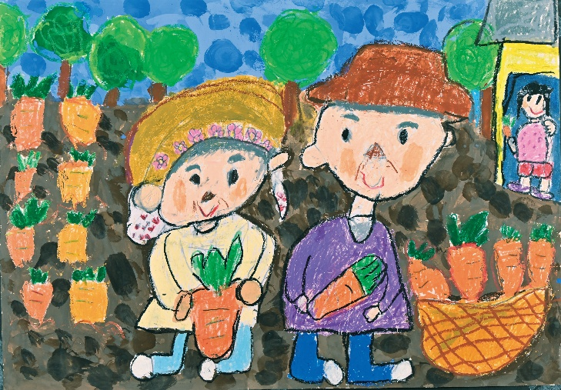

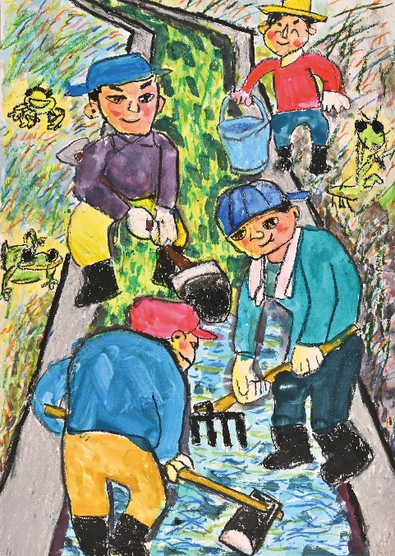

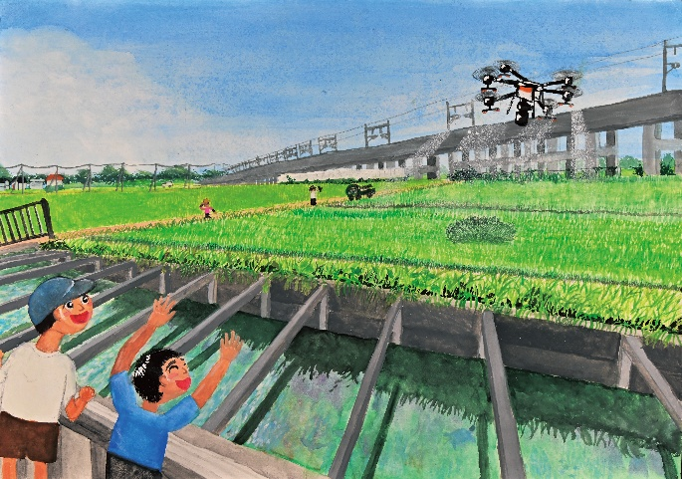
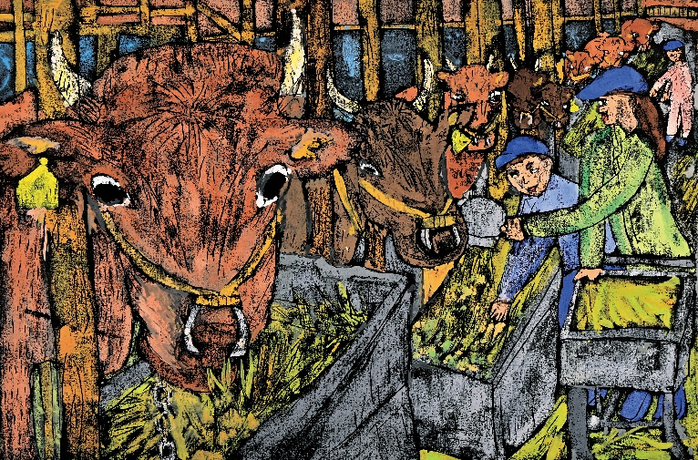


子ども絵画展 2026 作品募集
み
ど
り
未来へつなごう! ふるさとの 水 土 里

あなたの絵で農業や農村の風景やそこではたらく人、また大切な水路を守る人たちのすがたを伝えてください。
～ 受賞作品は、2026年12月4日(金)～11日(金) に東京都美術館に展示します(7日は除く) ～

小学生以下
応募資格
2026年６月１日(月)～９月４日(金)
応募期間
各 賞
農林水産大臣賞、文部科学大臣賞、環境大臣賞、全国水土里ネット会長賞、協賛企業・団体賞など

『水土里ネット』は全国の土地改良区、土地改良事業団体連合会の愛称です

■作品について
用紙：四つ切画用紙(38㎝×54㎝)２人以上で描いた合作や、異なるサイズの作品は審査対象外となります。
画題：｢田んぼや畑｣｢農業用水路｣「農業用ため池」などの風景や、農作業風景、大切な水路を守っている人たち、農業に関する祭りや風習、郷土料理など農業や農村に関連するもの。
※はがれ落ちるなどの可能性がありますので、立体作品は応募できません。平面作品に限ります。


■応募について
応募には 直接応募 と 水土里ネット経由応募 があります。裏面または全国水土里ネットHPでご確認ください。
※R8.5～HP随時掲載

〒102-0093
東京都千代田区平河町2-7-4 砂防会館別館4Ｆ TEL:03-3234-5480
全国水土里ネット「絵画展 係」
送付先
･
事務局

MAIL: midorinet-info@inakajin.or.jp
水土里ネット（全国水土里ネット、都道府県水土里ネット）
主 催
㈱安藤･間、㈱イワイ、NTCコンサルタンツ㈱、大塚ホールディングス㈱、㈱大林組、㈱奥村組、鹿島建設㈱、㈱クボタ、㈱熊谷組、サンスイコンサルタント㈱、㈱三祐コンサルタンツ、清水建設㈱、㈱角谷文治郎商店、(一社)全国農業会議所(全国農業新聞・全国農業図書)、全国米穀販売事業共済協同組合、大成建設㈱、㈱竹中土木、㈱テレビ埼玉、東京都米穀小売商業組合、内外エンジニアリング㈱、日本基礎技術㈱、日本振興㈱、(一財)日本水土総合研究所、㈱日本政策金融公庫 農林水産事業本部、前田建設工業㈱、㈱やまびこ、ヤンマーアグリ㈱ [副賞提供] 井関農機㈱ (昨年度実績・五十音順)
協 賛
農林水産省、文部科学省、環境省、国土交通省、総務省、東京都、(一社)全国農業会議所(全国農業新聞・全国農業図書)、(一社)全国農業協同組合中央会、
全国農村振興技術連盟、(一社)地域環境資源センター、(一財)都市農山漁村交流活性化機構、㈱日本教育新聞社、(一財)日本水土総合研究所、 ㈱日本政策金融公庫、(公社)農業農村工学会、(一社)農業農村整備情報総合センター、(公社)米穀安定供給確保支援機構 (昨年度実績・五十音順）
後 援

■応募について
※作品は必ず平らな状態で送ってください。また、破損や水濡れには十分注意の上、梱包してください。

直接応募
作品完成!
応募者一覧表と
併せて平らに梱包
直接応募
〒
事務局
□《作品(1作品ごとに裏面に応募票を貼り付け。)》 と 《応募者一覧表＋データ》を、個人 または保育園、幼稚園、小学校、絵画教室などの団体でまとめて、直接事務局(東京都千代田区)に送付してください。
□事務局までの送料は個人またはそれぞれの団体の負担になります。
※《応募者一覧表》のExcelデータを全国水土里ネットHPに掲載しますので、該当のものをご活用ください。
□作品は返却しません。大切な作品はお写真などで記録しておいてください。
□確認事項が発生した場合、委託業者から直接ご連絡する場合があります。

地域の水土里ネット
地域の水土里ネットから
応募用紙を受領
事務局

水土里ネット経由応募
団体単位で応募者一覧表と併せて平らに梱包
作品完成!
〒
水土里ネット経由応募
□地域の水土里ネットから応募用紙を受け取った保育園・幼稚園､小学校､絵画教室などが各団体で
《作品(１作品ごとに裏面に応募票を貼り付け。)》 と 《応募者一覧表＋データ》をまとめて、お知らせおよび本用紙を受け取った水土里ネットに持参いただくか、水土里ネットが回収します。
□受賞以外の作品は、申し込んだ水土里ネットにまとめて返却します。
□受賞した作品は返却しません。大切な作品はお写真などで記録しておいてください。
その他 注意事項
1. 応募する作品は未発表のものとし、過去の絵画展（他の絵画展も含む。）で入賞した作品および他の作品などを模写したものは応募できません。審査後にこの項目に該当すると判断された場合は、受賞が取り消されることがあります。
※必要事項を記入した応募用紙を右下スミに剥がれないように貼ってください。
〈応募用紙 貼付位置〉
※画用紙中央にも直接お名前を書いてください。
農村 みどり
[応募用紙]
作品の裏面(ヨコ)
農村 みどり
里山 ゆたか

[応募用紙]

作品の裏面(タテ)
里山 ゆたか
2. 幼稚園・保育園､小学校でまとめて応募する場合､直接応募/経由応募にかかわらず以下の①と②をお願いします。
①入力済み『応募者一覧表』…印刷して作品に同梱
②入力済みExcelデータを事務局あてにメール ( midorinet-info@inakajin.or.jp )
なお、①『応募者一覧表』のExcelデータは、全国水土里ネットHPに掲載しますので、該当のものをご活用ください。
3. ご提出いただいたデータが受賞時に記載されますので、旧字体等、正確な入力をお願いします。
4. 応募用紙は2026年度版を使用し(記入項目の変更があります。)、すべての作品の裏面右下にのりなどでしっかりと貼り、さらに、画用紙にも直接お名前を記入してください。
5. 作品の提出・送付に当たっては、折れたり汚れたりしないよう梱包には十分ご留意ください。また、必ず平らな状態で送付してください。なお、応募時における紛失･損失については責任を負いかねます。
6. 受賞作品 と直接応募作品は返却しません。ご了承の上応募してください。
7. 応募作品は、本絵画展の運営、記録、および当会や後援、協賛団体の広報等に使用させていただく場合がありま
す。その場合は無償とさせていただきます。

8. 応募用紙に記入いただいた個人情報は、全国水土里ネットの個人情報保護方針に基づき厳重に管理いたします。詳細は全国水土里ネットHPをご確認ください。
9. 業務を委託する場合、全国水土里ネットが適切な監督を行った上で個人情報の預託を行います。委託業者から直接ご連絡する場合がありますことをご了承ください。

きりとり

未来へつなごう！ふるさとの水土里子ども絵画展2026 ～応募用紙～ |  |  |  |  |  |  |  |  |  |  |  |  |  | ●黒ボールペンなどでハッキリと記入し1作品に１枚、裏面の右下スミに貼ってください。  ●応募用紙とは別に、作品裏中央に直接お名前を記入してください。
※受賞作品の銘板に作品名・氏名・学年／年齢・居住都道府県・所属団体名を掲示しています。また、絵画教室等のお名前も記載する場合があります。
※応募の形態に〇を付け、続く連絡先の欄にご記入ください。
 | 直接応募 |  | 個人または幼・保・小・絵画教室等が 直接事務局に送付する場合はこちらに〇をつけて以下の連絡先をご記入ください（電話は市外局番から）。
 |  |  | 住所 〒 |  |  |  |  |  |  |  |  |  |  |  |  |  | 担当者名 または 保護者名 |  |  |  |  |  |  | TEL
 | 経由応募 |  | 水土里ネット名 |  |  |  |  |  |  |  |  |  |  |  |  |  | 水土里ネット担当者  ^{(名称)} |  |  |  |  |  |  | TEL
小学生 |  | 未就学 |  | 所属団体  ^{(任 意)}  *必須  *必須 | 小学校 等 |  |  |  |  |  |  |  |  |  | 立
 |  |  |  | 所属団体  ^{(任 意)}  *必須  *必須 | 保育園･幼稚園 等 |  |  |  |  |  |  |  |  |  | 立 |  |  |  |  |  |  | ^{(名称)}
年生 |  | 歳児 |  | 所属団体  ^{(任 意)}  *必須  *必須 | 絵画教室 等 |  |  |  |  |  |  |  |  |  | ^{(名称)}
ふりがな |  |  |  |  |  |  |  |  |  |  |  |  | ふりがな
名前(氏) |  |  |  |  | (名) |  |  |  |  |  |  |  | 作品名
この作品を描いた理由、伝えた
かったことなど（40字以内）
銘板見本  見本にある項目は必ず記入してください。幼稚園や保育園の場合､｢学校法人〇〇学園｣等も記入してください。 |  |  |  |  |  | かかしさんがいる田んぼ  田んぼにかかしさんがたくさんいた。  里山 ゆたか（4歳児） 埼玉県 学校法人水田学園 稲作幼稚園  お米がたくさん実るといいな  田植えの手伝いをしているようすをかきました。たくさん収かくしたいな。  農村 みどり（3年） 山形県 取名市立 全土第一小学校 |  |  |  |  |  |  |  |  |  |  |  |  |  |  |  |  |  |  |  | 全国水土里ネット使用欄

